ILMOITUS ERITYISRUOKAVALIOSTA VARHAISKASVATUKSESSA 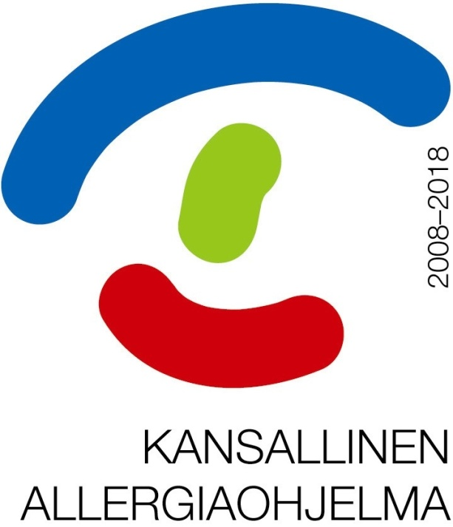
Toimitetaan jokaisen toimintakauden/syyslukukauden alussa perhepäivähoitajalle/päiväkodin
johtajalla/ päiväkodin keittiöön. Muutoksista ilmoitetaan tarvittaessa.

Nimi ________________________________________________________________________

Hoitopaikka _________________________________ryhmä _____________________henkilökunta

Hoitaja / opettaja ________________________________________________________________________

Hoitava lääkäri ______________________________________________Viimeisin käynti pvm __________

ERITYISRUOKAVALIO TERVEYDELLISISTÄ SYISTÄ
Ruoka-aineyliherkkyys tai -allergia

Merkittäviä tai hengenvaarallisia Oireen vaikeusaste*
oireita aiheuttava ruoka-aine

_______________________ ________________________________________________________

_______________________ ________________________________________________________

_______________________ ________________________________________________________

_______________________ ________________________________________________________

_______________________ ________________________________________________________

Laktoosi-intoleranssi Oireen vaikeusaste

* Vähälaktoosinen ruokavalio _________________________________________________________

* Täysin laktoositon ruokavalio __________________________________________________________

Keliakia
* Käyttää gluteenitonta kauraa
* Ei käytä gluteenitonta kauraa

Diabetes
* Liitä mukaan ateriasuunnitelma

EETTISET / USKONNOLLISET SYYT

* Ei veriruokia
* Ei sianlihaa
* Muu, mikä? _____________________________________________________________________________

Päiväys ______ / ______ 20____

Allekirjoitus _____________________________________ puh. koti______________ puh. työ __________________
(Huoltajan allekirjoitus)

Terveydenhoitajan/ Lääkärin/
Ravitsemusterapeutin allekirjoitus ____________________________________________puh. __________________
* Keskustele oireen vaikeusasteesta terveydenhoitajan kanssa. On hyvä huomioida että nykyinen suuntaus ruoka-allergian hoidossa ei ole pelkästään välttämistä vaan myös sietokyvyn kehittämistä. Mikäli oireet ovat lieviä ei välttämisruokavaliota tarvita. Mikäli lapsella on vakava ruoka-allergia (lapsi on ollut sairaalahoidossa allergian suhteen), tulee hänen olla erityisseurannassa.

Kansallinen allergiaohjelma 2008-2018 (Erkka Valovirta, Erja Tommila)

